ЧЕЛЯБИНСКАЯ ОБЛАСТЬ

АДМИНИСТРАЦИЯ
ЗЛАТОУСТОВСКОГО ГОРОДСКОГО ОКРУГА
РАСПОРЯЖЕНИЕ

09.09.2025 г. | № | 3173-р/АДМ
г.Златоуст
О внесении изменений в распоряжение Администрации Златоустовского городского округа от 14.02.2022 г.
№ 333-р/АДМ «Об утверждении Реестра мест (площадок) накопления твёрдых коммунальных отходов
на территории Златоустовского городского округа»

В соответствии с Федеральным законом от 06.10.2003 г. № 131-03 «Об общих принципах организации местного самоуправления в Российской Федерации», Федеральным законом от 24 июня 1998 г. № 89-ФЗ «Об отходах производства и потребления», во исполнение Постановления Правительства Российской Федерации от 31.08.2018 г. № 1039 «Об утверждении правил обустройства мест (площадок) накопления твёрдых коммунальных отходов и ведения их реестра», внести в распоряжение Администрации Златоустовского городского округа от 14.02.2022 г. № 333-р/АДМ «Об утверждении Реестра мест (площадок) накопления твёрдых коммунальных отходов на территории Златоустовского городского округа» следующие изменения:
1. Приложение 1 к распоряжению изложить в новой редакции (приложение 1).
2. Приложение 2 к распоряжению изложить в новой редакции (приложение 2).
3. Пресс-службе Администрации Златоустовского городского округа (Семёнова А.Г.) разместить настоящее распоряжение на официальном сайте Златоустовского городского округа в сети «Интернет».
4. Организацию и контроль за выполнением настоящего распоряжения оставляю за собой.
Заместитель Главы  Златоустовского городского округа по инфраструктуре | 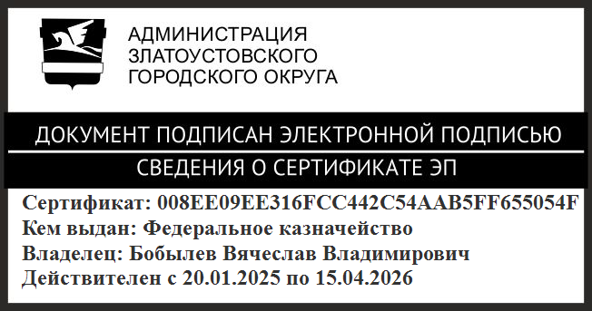 | В.В. Бобылев

